**巨茂木业需求文档**

# 用户下单模块

**下单操作流程：**

1. **公司文员接收订单、选择下单客户新建订单**
2. **选定客户后加载出产品列表、选择产品填写产品的尺寸等信息**
3. **完成下单后台处理生成订货对账单--附图1**

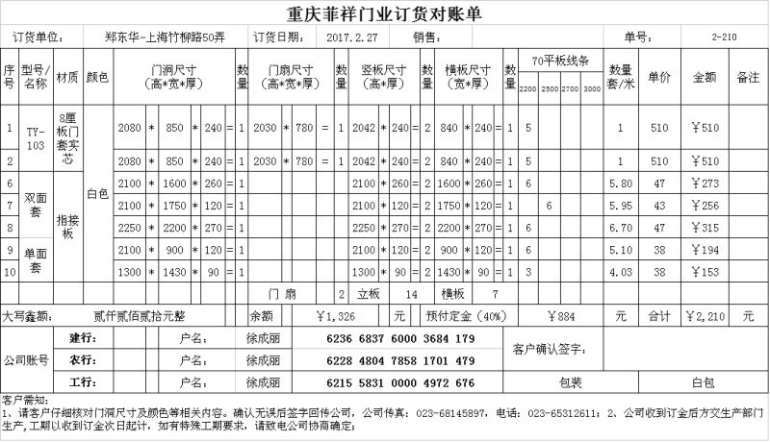

图一

1. 生成订货对账单后以传真或者拍照的方式发送给客户确认价格
2. 价格沟通确认好后生成订单生产单，生产单有各门哥模块的尺寸并可跟踪订单生产情况

张勋提供的接口：生成订货对账单时提供价格计算参数